# Подготовительные действия

**Описание подготовительных действия, рекомендуемые для импорта данных в конфигурацию «ВДГБ: Учет в управляющих компаниях ЖКХ, ТСЖ и ЖСК» из файлов формата Dbf программы «АРМ: Учет квартплаты» НПФ «ФОРУС»**

1. Скопируйте в отдельную папку следующие файлы программы «**АРМ: Учет квартплаты**»:

STREET.DBF -улицы

BUILD.DBF -здания

FLATS.DBF -квартиры, площади квартир

ATTRCNT.DBF -лицевые счета

LISTCIT.DBF -проживающие

DEBETORS.DBF -начисления

CREDITRS.DBF -оплаты

TARIFS.DBF -услуги

DEVTARIF.DBF -тарифы

LGOTS.DBF -льготные категории

1. Данные файлы используйте в дальнейшем для загрузки в конфигурацию «**ВДГБ: Учет в управляющих компаниях ЖКХ, ТСЖ и ЖСК**»

**Примечание**:

Месторасположение файлов dbf:

1. В папке программы «**АРМ: Учет квартплаты**» по пути, соответствующему названию предприятия. Например:
   1. \БАЙКАЛ-2\
   2. \НАШ-МИР\
   3. \ПРОСПЕКТ\

# Импорт данных

**Обработка «Импорт данных dbf» предназначена для загрузки данных в конфигурацию «ВДГБ: Учет в управляющих компаниях ЖКХ, ТСЖ и ЖСК» из файлов формата Dbf определенной структуры.**

Форма обработки имеет вид:

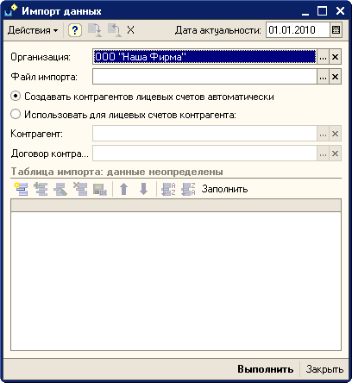

**Дата актуальности** – указывается дата, на которую создаются документы установки и ввода начальных данных, а также фиксируется информация в регистрах сведений.

**Организация** – выбирается значение из справочника «Организации».

**Файл импорта** – указывается файл данных формата Dbf.

**Использовать контрагента** – признак, того, что для лицевых счетов будет выбран общий контрагент для взаиморасчетов.

**Контрагент** – контрагент, который будет установлен для использования при взаиморасчетах по лицевым счетам.

**Договор** – договор контрагента, который будет установлен для использования при взаиморасчетах по лицевым счетам.

**Таблица импорта** – промежуточная таблица, заполняемая данными из файла импорта.

**Рекомендуемый порядок работы:**

1. После указания даты актуальности, выбора организации, выберете файл импорта:
   1. В стандартном диалоговом окне укажите необходимый файл

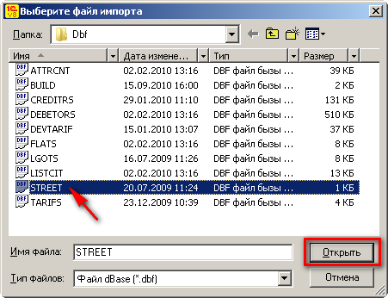

* 1. При выборе файла определяется состав импортируемых данных.

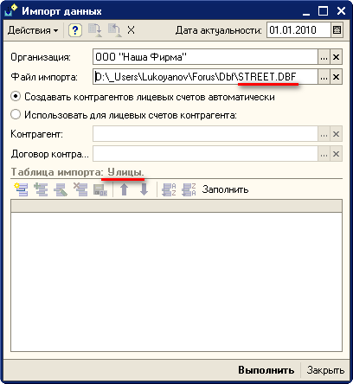

* 1. Примечание:

Состав данных для импорта определяется по наименованию файла импорта:

STREET.DBF -улицы

BUILD.DBF -здания

FLATS.DBF -квартиры, площади квартир

ATTRCNT.DBF -лицевые счета

LISTCIT.DBF -проживающие

DEBETORS.DBF -начисления

CREDITRS.DBF -оплаты

TARIFS.DBF -услуги

DEVTARIF.DBF -тарифы

LGOTS.DBF -льготные категории

1. После выбора файла импорта необходимо выполнить заполнение промежуточной таблицы импорта по кнопке «**Заполнить**» на командной панели таблицы импорта:

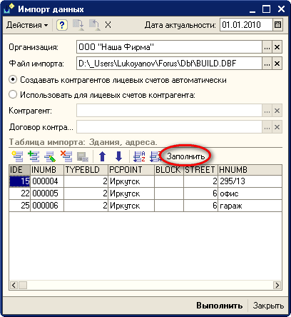

1. Непосредственный импорт данных в информационную базу производится по кнопке «**Выполнить**» командной панели формы обработки. В процессе импорта данных выдаются информационные сообщения о ходе загрузки в информационную базу. По окончании импорта данных будет открыт обрабатываемый справочник или журнал документов.

**Рекомендуется следующая последовательность обработки (загрузки) файлов импорта:**

STREET.DBF -улицы

BUILD.DBF -здания

FLATS.DBF -квартиры, площади квартир

ATTRCNT.DBF -лицевые счета

LISTCIT.DBF -проживающие

DEBETORS.DBF -начисления

CREDITRS.DBF -оплаты

TARIFS.DBF -услуги

DEVTARIF.DBF -тарифы

LGOTS.DBF -льготные категории

**Кроме того обработка имеет режим очистки информационной базы:**

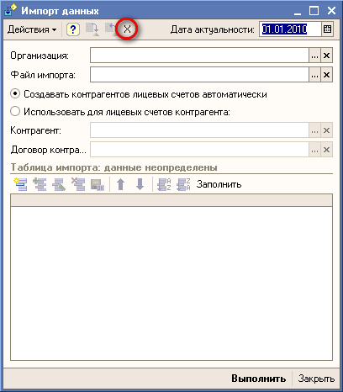

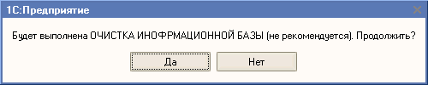

**Внимание**:

При очистке информационной базы будут **непосредственно (без проверки ссылочной целостности)**  удалены данные из справочников:

1. Здания
2. Квартиры
3. Помещения квартир
4. Лицевые счета
5. Проживающие
6. Услуги

А также будут **непосредственно** **(без проверки ссылочной целостности)** удалены документы:

1. Открытие лицевого счета
2. Установка тарифов
3. Ввод начального сальдо